**Sistema Digestivo**

**ÍNDICE**

**INTRODUCCIÓN** 3

ORGANIZACIÓN ESTRUCTURAL DEL APARATO DIGESTIVO 3

Cavidad Bucal 4

SECRECIÓN GÁSTRICA 5

DIGESTIÓN Y ABSORCIÓN INTESTINAL 6

DIGESTIÓN PÁNCREÁTICA 7

DIGESTIÓN HEPÁTICA 7

# 

# **INTRODUCCIÓN**

El aparato digestivo comprende el tracto digestivo y las glándulas digestivas anexas.

El tracto digestivo es una estructura tubular de aproximadamente 9 m de largo, que se extiende desde los labios hasta el ano. Transporta los componentes alimentarios hacia el ano y efectúa mientras tanto la digestión química y mecánica con la consiguiente absorción de los productos de la degradación. Los componentes alimenticios no digeridos o no absorbidos se eliminan junto con moco, bacterias y células descamadas bajo forma de heces. La estructura macroscópica del tracto digestivo varía de acuerdo a su función.

Las glándulas digestivas anexas están ubicadas fuera de la pared del tacto digestivo, pero están desarrolladas a partir de su revestimiento, por lo que poseen conductos excretores que terminan en el tracto digestivo. Comprenden 3 grandes glándulas salivales de la boca: la glándula parótida, submaxilar y sublingual; además de 2 grandes glándulas relacionadas con el intestino delgado, el hígado y el páncreas. Al sistema excretor del hígado está relacionada la vesícula biliar.

# **ORGANIZACIÓN ESTRUCTURAL DEL APARATO DIGESTIVO**

Es un tubo largo, que tiene 10-11 m de longitud, comienza en la boca y termina en el ano, a ese tubo largo se la van añadir dos glándulas anejas como son el páncreas exocrino y la vesícula biliar.

* + Boca
  + Epíglotis
  + Faringe
  + Esófago
  + Estómago
  + Esfínteres
    - Cardias
    - Píloro
  + Intestino delgado
  + Duodeno
  + Yeyuno
  + Íleon
  + Intestino grueso
  + Apéndice
  + Colon ascendente
  + Colon transverso
  + Colon descendente

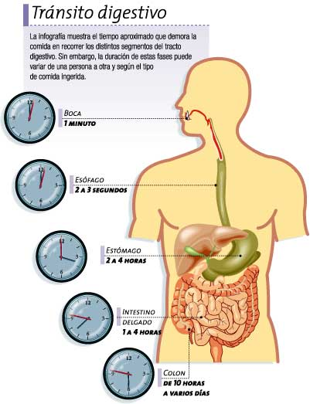

* + Recto
  + Ano

## **Cavidad Bucal**

**MASTICACIÓN:** conducta refleja voluntaria, para triturar los alimentos, convirtiéndolos en partículas más pequeñas, para que actúen mejor las encimas que hay en la superficie

**SALIVACIÓN:** se regula mediante del Sistema Nervioso Autónomo, el simpático tiene la acción de inhibir y el parasimpático la de estimular la producción de la saliva. Producimos al día de 1-1,5 litros de saliva. La saliva es una solución hipotónica respecto al plasma, que tiene menor concentración de solutos que él (pH 6,8-7)

Mediado por parte de tres glándulas:

* 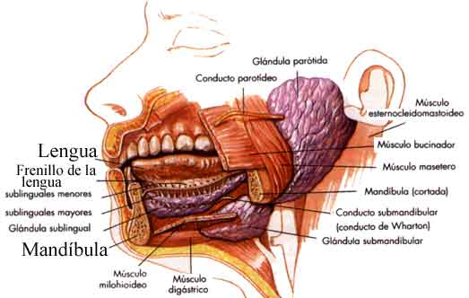**Parótida:** produce la secreción serosa
* **Sublingual:** produce la secreción mucosa
* **Submaxilar:** produce la secreción mixta

**SALIVA:** Se compone de un 99,5% de agua y un 5% son los componentes inorgánicos (**fosfatos**[1], bicarbonatos, flúor, calcio, sodio, potasio). También libera componentes orgánicos como la amilasa salival o también llamada ptialinas (actúa sobre el almidón, pasta, pan), para que ésta actúe, necesita de un pH entre 6,8 y 7. Otro componente orgánico es la lisozima, la cual es una mucoproteína de función bactericida y antimicrobiana, posee además inmunoglobulinas.

**Funciones de la saliva:**

* **Digestiva:** humedece, amasa, ablanda el alimento para se ingerido.
* Inicia la digestión de almidones en la boca
* Humedece las mucosas, permitiendo el habla
* **Protectora:** disuelve y lava el material residual, previniendo de caries y de halitosis, libera inmunoglobulinas A
* **Amortiguadora:** en cuanto a cambios de pH y de temperatura

**DEGLUCIÓN Y TRÁNSITO ESOFÁGICO:** tenemos tres fases:

1. 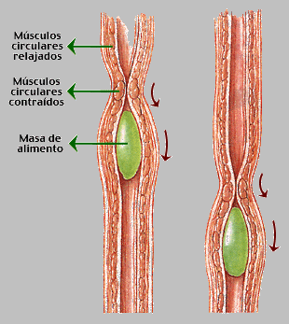**Bucal:** es voluntaria y con la ayuda de la lengua se traslada ese material hacia la laringe
2. **Faringe esofágica:** es involuntaria, se produce el reflejo de la deglución, que consiste la estimulación de las receptoras faríngeos (bolo alimenticio).
3. **Zona esofágica:** es involuntaria. El esófago es un tubo cuya función es la de trasladar el material al estómago. Es un tubo de unos 25 cm de longitud con una serie de capas

El material penetrado, al pasar provoca una estimulación de las paredes y del plexo nervioso, distendiendo la pared y produciendo ondas peristálticas que hacen que progrese el material.

Cuando la onda de relajación llega a los cardias, el esfínter se abre y el material entra en el interior del estómago.

## **SECRECIÓN GÁSTRICA**

Porción dilatada del tubo digestivo abdominal tiene forma de una J, dispuesta en el plano frontal, con una cara anterior y otra cara posterior. La unión del esófago con estómago se llama **cardias**, mientras que la salida del estómago al duodeno se denomina **píloro**.

El alimento ingerido, que tras la masticación tiene una consistencia blanda, se acumula un cierto tiempo en el estómago, donde sufre una acción mecánica y química, que lo transforma en un líquido espeso denominado **quimo.** Así el estómago actúa como reservorio y como órgano digestivo, produciéndose la absorción de ciertas sustancias.

Tras el proceso en el estómago, el quimo es vaciado en porciones pequeñas al intestino delgado, donde sigue produciéndose la digestión y la absorción.

**Función mecánica.**

Consiste en la retención del alimento ingerido, la mezcla del mismo con el jugo gástrico y el lento vaciamiento del contenido en el intestino. El estómago puede distenderse hasta una capacidad máxima de 1000 ml. La mezcla del contenido se produce en parte por movimientos causados por ondas **constrictoras**[2] lentas, y en parte por movimientos peristálticos, los cuales posteriormente provoca su vaciamiento. Normalmente el píloro está casi totalmente cerrado debido a una contracción tónica leve en el esfínter pilórico, pero ante una onda peristáltica, pasa una pequeña porción del quimo al intestino.

**Función secretora**

Consiste en la formación del jugo gástrico, cuyos componentes principales son: **ácido clorhídrico, pepsina, mucus, factor intrínseco, agua y electrolitos.**

A) **Ácido clorhídrico:** El ácido clorhídrico mata a casi todas las bacterias que ingresan con el alimento, por lo que generalmente el quimo es estéril.

B) **Pepsina:** Es secretada por las células principales como el precursor **pepsinógeno**[3], inactivo, que se activa en presencia de ácido clorhídrico. La pepsina tiene un pH óptimo cercano a 2, por lo que es necesario ácido

Clorhídrico del estómago para su actividad. La pepsina degrada las proteínas a compuestos más simples- polipéptidos grandes.

C) **Mucus:** Es secretado por las distintas células glandulares mucosas de la mucosa gástrica. El epitelio superficial secreta una mucina áspera, alcalina adherible a la mucosa en una capa aproximadamente de 1 mm. de espesor, y protege, principalmente por su alta concentración de bicarbonato.

D) **Lipasa gástrica:** Permite la digestión de los triglicéridos presentes en la leche. Sin embargo, trabaja óptimamente a un pH entre 5 y 6; y como el estómago del adulto tiene un pH muy ácido, la acción de esta enzima sobre los triglicéridos **no** es muy eficiente.

## **DIGESTIÓN Y ABSORCIÓN INTESTINAL**

**INTESTINO DELGADO** Es un órgano tubular de aproximadamente de 4-5 metros de largo en el ser humano vivo, que va desde el píloro del estómago hasta la válvula ileocecal, donde comienza el intestino grueso. Presenta vellosidades (proyecciones digitiformes del epitelio), pliegues (que comprometen mucosa y submucosa), además, las células epiteliales presentan microvellosidades.

Se divide macroscópicamente en 3 porciones: duodeno, yeyuno e ileon.

A) **Duodeno**: Se ubica a la altura de la segunda vértebra lumbar, a continuación del píloro. Mide más o menos 25 cms de largo y adopta la forma de una C abierta hacia la izquierda. En la concavidad del duodeno se aloja la cabeza del páncreas.

B) **Yeyuno**: Aproximadamente 2/5 proximales están ubicados principalmente en la parte superior izquierda del abdomen.

C) **Ileon:** 3/5 distales, ubicados principalmente en la parte inferior derecha del abdomen.

🡪 **Funciones mecánicas:** Consisten en la mezcla y tránsito del contenido intestinal. Éste te produce por contracciones en la capa muscular de la pared intestinal. Los movimientos peristálticos son contracciones localizadas, que movilizan unos pocos centímetros en dirección distal a 0,5 - 5 cm por segundo, con lo que empujan el contenido intestinal y lo transportan hacia adelante. Así el quimo recorre todo el intestino delgado al cabo de 3 - 10 horas. Además, los movimientos peristálticos son de gran importancia al poner en contacto el quimo con toda la superficie absorvitiva del intestino delgado.

🡪 **Funciones secretoras:** Consiste en la formación del **jugo digestivo** aproximadamente 2000 ml por día.

El jugo digestivo tiene un pH de 6,5 a 7,5 y se corresponde en su composición exactamente con el líquido extracelular. Es rápidamente reabsorbido y su importancia radica en que proporciona un medio líquido para la absorción de los compuestos nutritivos degradados. Las únicas enzimas demostrables en el jugo intestinal libre de células son la **enteroquinasa**, que activa la enzima pancreática **tripsina[4],** y pequeñas cantidades de **amilasa.**

**🡪 Funciones absorvitivas**: Comprenden el transporte de agua, iones inorgánicos y de sustancias degradadas, desde la luz intestinal hasta los vasos linfáticos y sanguíneos. Casi toda la absorción del tubo digestivo se produce en el intestino delgado, adaptado especialmente para ellos por su gran superficie. El **agua** se absorbe exclusivamente por difusión osmótica simple, mientras que los **iones** **inorgánicos** [5]se absorben por un mecanismo de transporte activo, sólo los iones cloruro pasan por difusión pasiva.

Los **glúcidos y proteínas** se absorben previa degradación a monosacáridos y aminoácidos. Los sacáridos como los aminoácidos se creen son absorbidos por un mecanismo activo.

La absorción de **lípidos**, las grasas de la ingesta consisten principalmente en triglicéridos, que en el intestino son degradados a glicerol y ácidos grasos por la lipasa pancreática.

Las vellosidades intestinales tienen movimiento activo, por lo que la absorción se acelera.

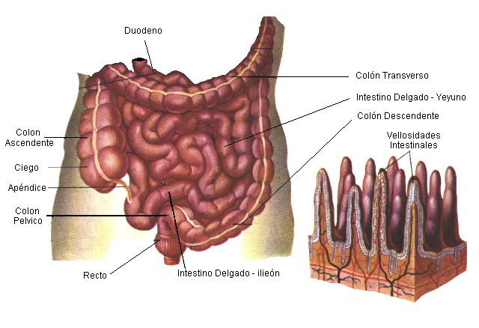

## **DIGESTIÓN PÁNCREÁTICA**

En el adulto, el páncreas mide 20 cm de longitud y pesa en promedio 100 g. Finos tabiques de tejido conectivo dividen las glándulas en lobulillos, de los cuales los mayores apenas son visibles a simple vista.

El páncreas es simultáneamente una glándula exocrina y endocrina. La parte exocrina contiene ácinos serosos, que forman aproximadamente 1.200 ml de jugo pancreático por día, que se vacía en el duodeno por medio de un sistema de conductos excretores. La parte endocrina se compone de las células de los islotes de Langerhans que producen las hormonas insulina y glucagón, de importancia fundamental en el metabolismo de los glúcidos.

**Jugo pancreático**

Es un líquido claro, fluido, que contiene una serie de enzimas capaces de degradar loa 3 componentes fundamentales de los alimentos, además de gran cantidad de iones bicarbonato, que juegan un papel fundamental en la neutralización del quimo gástrico ácido.

Las enzimas en su mayor parte son proteolíticas, como **tripsina, quimotripsina,**

**La amilasa pancreática** hidroliza almidón, glucógeno y la mayor parte de glúcidos (excepto la celulosa) a disacáridos.

**La lipasa pancreática** hidroliza los triglicéridos en ácidos grasos y glicerol

Las enzimas proteo líticas son sintetizadas y secretadas igual que la pepsina, como proenzimas inactivas, tripsinógeno, quimo tripsinógeno y procarboxipeptidasa. Éstas son activadas en la luz intestinal por acción de las enzimas enteroquinasa, secretada por el epitelio del intestino delgado en contacto con el quimo.

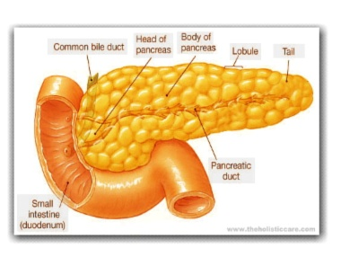

## **DIGESTIÓN HEPÁTICA**

El hígado es la glándula más grande del organismo. Representa un 1/50 del peso corporal total en el adulto, pesando aproximadamente 1500 g. Está ubicado inmediatamente por debajo del **diafragma**[6], con el cual se relaciona, y ocupa el espacio superior derecho del abdomen.

En la cara inferior del hígado se ubica la vesícula biliar y el *hilio* del órgano, puerta de entrada y salida , de vasos sanguíneos, nervios y de los conductos hepáticos. El hígado presenta una irrigación funcional, que está dada por la vena porta; y posee una irrigación nutricia, que está dada por la arteria hepática.

Este órgano es una poderosa maquinaria enzimática de síntesis de proteínas, degradador de fármacos y excretor de toxinas. Además, produce la bilis que es utilizada en el intestino para la degradación de las grasas.

La bilis es producida en el lobulillo hepático y recogida por la vía biliar intrahepática, formada por conductillos que convergen hacia la vía biliar extrahepática formada por los conductos hepáticos derecho e izquierdo, los cuales se unen por fuera del hilio hepático para formar el conducto hepático común. A él se une el conducto cístico (de la vesícula biliar, que almacena la bilis), formando el conducto colédoco. Este va a desembocar, junto con el conducto pancreático principal, en la segunda porción del duodeno.

Funciones del hígado

a) Depósito: Acumula **glucógeno** y por ello es de gran importancia en la regulación de la concentración de la glucosa sanguínea (glucemia). Ante una disminución de la glucemia, el glucógeno es degradado a glucosa, al cual puede salir de los hepatocitos.

Además de la glucosa, el hígado almacena considerables cantidades de vitamina A, B12, ácido fólico y hierro.

b) Metabolismo y transporte de lípidos: Sintetiza el colesterol.

c)Excreción: Producción de bilis, la bilis es simultáneamente una secreción digestiva y un medio de excreción. Contiene componentes orgánicos e inorgánicos, de los cuales sólo las sales biliares son de importancia para la digestión de las grasas.

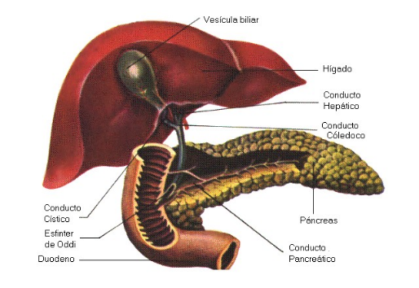

**INTESTINO GRUESO**

Una vez que han sido absorbidos los nutrientes, las materias restantes pasan del intestino delgado al grueso, dispuesto en el abdomen en forma de U invertida, de mayor diámetro y paredes más gruesas que los segmentos anteriores.

El intestino delgado desemboca en el colon. A poca distancia de la terminación del intestino se encuentra un área denominada ciego de cuyo extremo sobresale una porción del tamaño de un dedo meñique, llamada apéndice.

Desde la unión de los dos segmentos del intestino, el colon ascendente, como su nombre lo indica, se extiende en dirección vertical por el lado derecho del abdomen hasta llegar a nivel del hígado. En ese lugar cambia de dirección en ángulo recto y se denomina colon transverso, el que cruza la cavidad abdominal por debajo del hígado y estómago. Ya a la izquierda del abdomen, vuelve a doblarse en ángulo recto y a tomar dirección descendente (colon descendente) hasta llegar al recto.

El colon elimina productos digestivos de desecho, que el cuerpo excreto como heces por el recto y ano. ***Cuando la comida llega al colon, ya se han absorbido los nutrientes esenciales para las funciones del cuerpo La función principal del colon es convertir en heces el líquido del intestino delgado, llamado quimo. Los millones de bacterias del colon producen vitaminas K y B, así como los gases de hidrogeno, anhídrido carbónico, sulfuro de hidrógeno y metano[7].*** El recubrimiento del colon secreta mucus para lubricar el interior del intestino y facilitar el paso de las heces. Pero además crea anticuerpos que protegen el sistema contra posibles enfermedades, y corresponden a la inmunoglobulina A secretora.

El sodio, el cloruro y el agua son absorbidos a través del recubrimiento del colon y pasan a la circulación, de modo que las heces se hacen más secas.

**Recto y ano**



El recto forma parte del intestino grueso y está situado a continuación del mismo. La salida del recto se llama ano. Posee una longitud de trece centímetros y está cerrada por un músculo que lo rodea, el esfínter anal

Por debajo del recto está el canal anal, de unos cuatro centímetros de longitud, revestido de crestas verticales llamadas columnas anales. En las paredes del canal anal hay dos fuertes hojas planas de músculos, llamados esfínteres interno y externo, que actúan como válvulas y que se relajan durante la defecación.

Los alimentos proveen al ser humano de los nutrientes necesarios para mantener el equilibrio que el cuerpo necesita para mantenerse sano. Estos alimentos se clasifican en tres grandes grupos, que son los **glúcidos** o hidratos de carbono, los lípidos o grasas, y las proteínas.

Los primeros aportan gran parte de la energía que el organismo requiere, y de acuerdo a la complejidad de sus moléculas se dividen en polisacáridos, disacáridos y monosacáridos.

Los lípidos también generan energía, pero su acción requiere de más tiempo para producirse.

Las proteínas son fundamentales en todas las etapas de la vida, pero hacen más falta en la niñez y adolescencia, cuando el cuerpo se está desarrollando y necesita crecer.

Se debe considerar que en los alimentos consumimos otro aporte primordial para la vida: las vitaminas y sales minerales.

Es mediante la digestión que los alimentos son degradados en moléculas cada vez más pequeñas. En este proceso actúan enzimas que catalizan las reacciones de degradación y transforman el alimento ingerido en moléculas que pueden ser transportadas a través de las células epiteliales que revisten el tracto gastrointestinal.

1. Es una partícula con carga eléctrica que contiene fosforo.
2. Llamadas también “ondas de mezcla”, cuyo efecto es que los jugos digestivos y las capas perisféricas del contenido se muevan lentamente hacia el píloro-
3. Referente a la pepsina
4. Es una enzima peptidasa que rompe los enlaces peptídicos de las proteínas mediante hidrólisis para formar péptidos de menor tamaño y aminoácidos.
5. Pueden ser cationes como el cadmio, plomo, zinc, mercurio, hierro, cobre, los cuales se consideran metales pesados.
6. Músculo en forma de cúpula que separa la cavidad torácica (pulmones y corazón)
7. Es el hidrocarburo alcano más sencillo, cuyo formula química es CH4